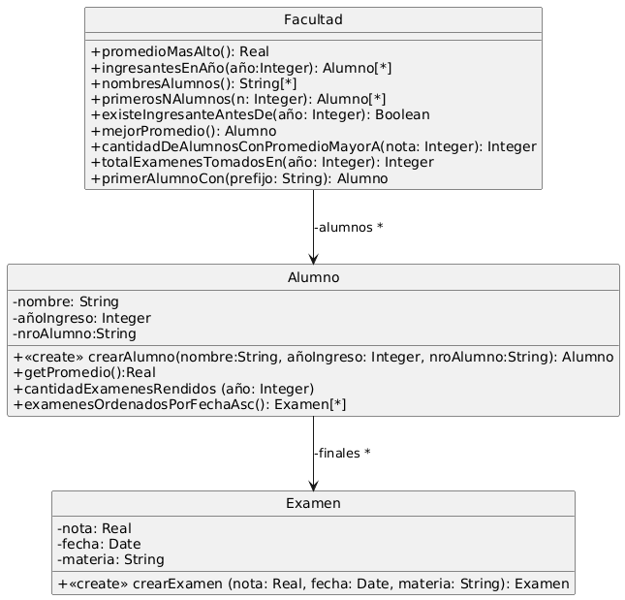



API STREAM

FILTER
Filtra los elementos de un stream según el predicado que recibe como parámetro. Ej: obtener los alumnos que ingresaron en un año dado
public List<Alumno> ingresantesEnAnio(int anio){
return alumnos.stream()
.filter(alumno->alumno.getAnioIngreso() == anio)
.collect(Collectors.toList());
MAP
Genera un stream, de igual longitud que el original, a partir de aplicar la función que recibe como parámetro sobre cada elemento del stream original. Ej: obtener una lista de los nombres de todos los alumnos.
public List<String> nombresAlumnos(){
return alumnos.stream()
.map(alumno -> alumno.getNombre())
.collect(Collectors.toList());
}
Op. relacionadas: MAPTODOUBLE | MAPTOINT
Genera un subtipo de stream (DoubleStream, IntStream...), de igual longitud que el original, a partir de aplicar la función que recibe como parámetro sobre cada elemento del stream original. Se utiliza cuando se trabaja con tipos primitivos como double e int respectivamente.
LIMIT
Trunca el stream dejando los primeros N elementos. Ej: obtener una lista de los primeros N alumnos.
public List<Alumno> primerosNAlumnos(int n){
return alumnos
.stream().limit(n)
.collect(Collectors.toList()); }

ANYMATCH
Evalúa si existe al menos un elemento del stream que satisface el predicado que se recibe como parámetro, y en ese caso retorna verdadero. Caso contrario, retorna falso. Ej: consultar si algún alumno ingresó antes de un año dado o no.
public boolean existeIngresanteAntesDe(int anio){
return alumnos.stream()
.anyMatch(alumno->alumno.getAnioIngreso()<anio);
}
Op. relacionadas: ALLMATCH | NONEMATCH
Evalúa si todos los elementos (o ninguno de los elementos) del stream satisfacen el predicado que se recibe como parámetro, y en ese caso retorna verdadero. Caso contrario, retorna falso.
MAX | MIN
Retorna el elemento máximo del stream de acuerdo a la expresión indicada como parámetro.
Ej: obtener el alumno con el mayor promedio
public Alumno mejorPromedio(){
return alumnos.stream()
.max((a1, a2)-> Double.compare(
a1.getPromedio(), a2.getPromedio()))
.orElse(null);
}
Si trabajamos con un stream de números (DoubleStream, IntStream...) no requiere parámetros.
Ej: se quiere obtener el promedio más alto.
public double promedioMasAlto(){
return alumnos.stream()
.mapToDouble(alumno->alumno.getPromedio())
.max().orElse(0);
}

COUNT
Retorna la cantidad de elementos en el stream. Ej: obtener la cantidad de alumnos con promedio mayor a una nota determinada
public int cantidadDeAlumnosConPromedioMayorA(int nota){
return (int) alumnos.stream()
.filter(alumno-> alumno.getPromedio() >= nota)
.count();

SUM
Retorna la suma de los elementos de un stream de números (DoubleStream, IntStream...). Ej: calcular cuántos exámenes se tomaron en total a todos los alumnos, en un año determinado.
public int totalExamenesTomadosEn(int anio){
return alumnos.stream()
.mapToInt(alumno->alumno.cantidadExamenesRendidos(anio))
.sum();
}
AVERAGE
Retorna el promedio de los elementos de un stream de números (DoubleStream, IntStream...).
Ej: En la clase Alumno, obtener el promedio de un alumno
public double getPromedio(){
return examenes.stream()
.mapToDouble(examen->examen.getNota())
.average().orElse(0);
}
SORTED
Ordena los elementos de un stream de acuerdo a la expresión que recibe como parámetro.
Ej: En la clase Alumno, obtener los exámenes ordenados por fecha de forma ascendente
public List<Examen> examenesOrdenadosPorFechaAsc(){
return finales.stream()
.sorted((ex1, ex2) ->
ex1.getFecha().compareTo(ex2.getFecha()))
.collect(Collectors.toList());
}

FINDFIRST | FINDANY
Ej: obtener el primer alumno cuyo nombre comience con una cadena dada. Si no existe ninguno, obtiene null.
public Alumno primerAlumnoCon(String x){
return alumnos.stream() .filter(alumno->alumno.getNombre().startsWith(x))
.findFirst().orElse(null);
}

